五年忠班 5號
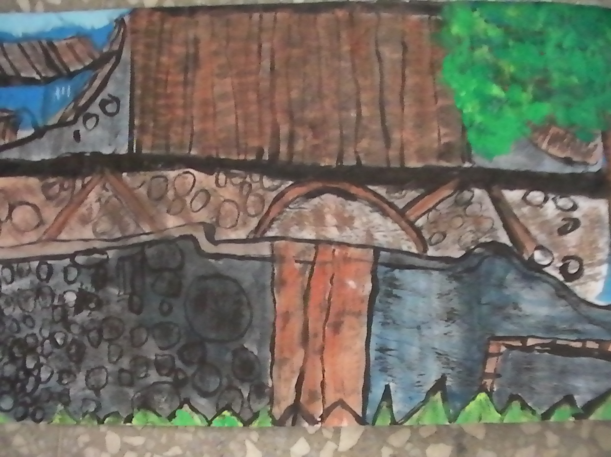

老房子 圖/文: 孫承恩
我喜歡騎腳踏車晃呀晃的，逛來逛去。
有一天，我想到海邊走走，過了橋就快到了……
但那一天，我想轉個彎，走走不曾騎過的路，
偶然，看到東澳里一間又一間的老房子，
斑駁的牆面和木門，
好像在訴說好久好久以前的故事，
有時候，走走不一樣的路，
就會看到不一樣的美麗風景、不一樣的感動。

